**Manual de Utilizador de Plataforma do Turismo desenvolvida pela Uma**

**Fase de Testes**

Índice

**Introdução** 4

**Parte 1 – Instalação e Configuração da Máquina** 5

***1.1*** ***– Instalação e configuração do Servidor Xampp*** 5

***1.1.1– Automatizar o inicio do XAMPP*** 11

***1.2 – Instalação e Configuração da Base de Dados*** 14

**Parte 2 – Preparação dos ficheiros Excel** 18

**Parte 3 – Plataforma do Projeto Turismo da Uma** 18

**Parte 4 – Dicas e Problemas conhecidos da Plataforma** 22

***4.1 – Modulo apache e MySQL não arrancam porque têm portas bloqueadas*** 22

***4.2 – Formatação e cuidados a ter nos ficheiros excel*** 24

***4.3 – Problemas ao atualizar a base de Dados*** 25

*4.3.1 - Por favor verifique que o ficheiro excel X.xlsx se encontram na pasta.* 25

*4.3.2 – NOT INSERTED x* 25

*4.3.3 - Erro! Ficheiro CSV não encontrado!* 25

***4.4 – Como aceder à plataforma em outras máquinas?*** 25

***4.5 – “Uma Página web está a tornar o seu navegador Lento. O que gostaria de fazer?”*** 26

## **Introdução**

Este manual de instruções visa ser um documento de apoio para quem decida usar a plataforma de Turismo da Uma. Desenvolvido por alunos do CTeSP de Tecnologias e Programação de Sistemas de Informação e guiados pela Doutora Professora Frederica Gonçalves, esta plataforma visa simplificar e de uma certa forma, automatizar a procura de certos dados residentes em vários ficheiros excel referentes a certas secções de turismo e exportar para novos ficheiros apenas os dados que o utilizador queira.É um projeto ainda muito verde, com muitas lacunas por laminar, portanto erros e más decisões de design podem ser esperadas.

## **Parte 1 – Instalação e Configuração da Máquina**

## ***– Instalação e configuração do Servidor Xampp***

Primeiramente, o utilizador tem que preparar a máquina para suportar a plataforma. Requer instalação local em pelo menos 1 computador na rede, mas graças a isso não existirá custos adicionais com gastos em comprar um servidor. Através do link disponibilizado aqui: <https://1drv.ms/u/s!Ah7lCj0gIsDL20b8iFsUVOdodG8_>

O utilizador poderá baixar num zip a plataforma e as aplicações necessárias para preparar a mesma. Ao extrair o zip, deverá de inicio instalar a aplicação XAMPP.

O XAMPP é uma aplicação grátis e open-source que permite ao utilizador montar um servidor por completo na sua máquina. É leve e simples de operar.

Executando o instalador deverá deparar-se com as seguintes janelas:

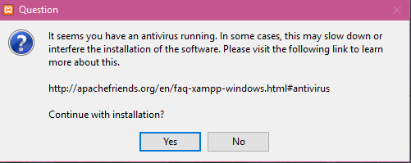

Esta primeira janela apenas indica-lhe de que se estiver a fazer um scan com o seu antivírus a instalação do programa poderá demorar um pouco mais. Clique apenas que sim para continuar a instalação.

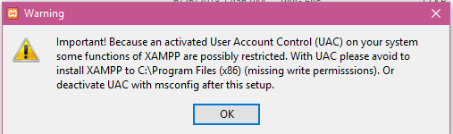

A segunda janela informa o utilizador de que o programa deverá ser instalado na raiz do disco rígido. Isto porque se este ficar instalado na pasta onde os programas do Windows normalmente ficam, seria preciso acesso do Administrador todo o tempo.

Clicando ok iniciamos então a instalação do programa.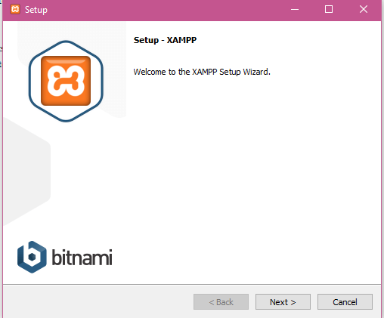

Deixamos todos os componentes selecionados já por defeito

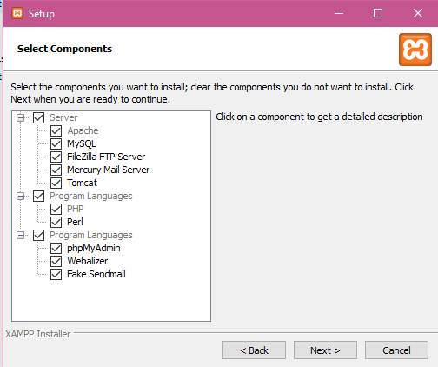

E deveremos instalar o programa na raiz do disco principal.O próprio programa já seleciona a pasta,portanto só temos que dar next.

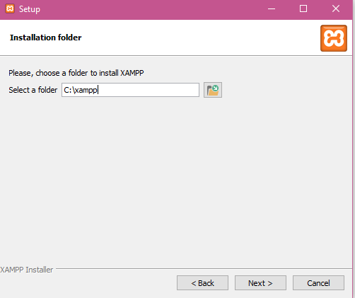

Caso queira conhecer mais sobre o XAMPP e outras ferramentas web,deixe selecionado a caixa que levar-lhe-á a conhecer mais dos programas utilizados e afins.Caso não queira,simplesmente tire a seleção da caixa e clique next. 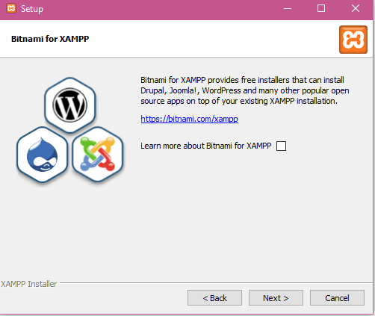

Com isso feito estamos então preparados para instalar a aplicação.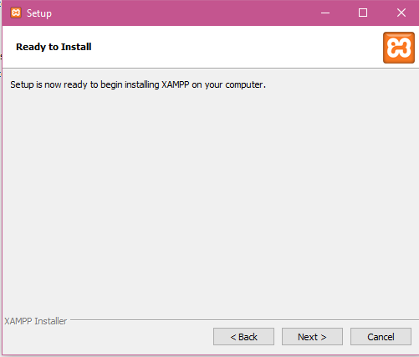

A instalação poderá levar até 5 minutos .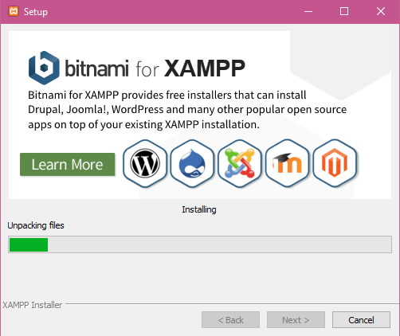

Concluindo a mesma o utilizador deverá deixar selecionado a caixa para iniciar o painel de controlo do XAMPP.

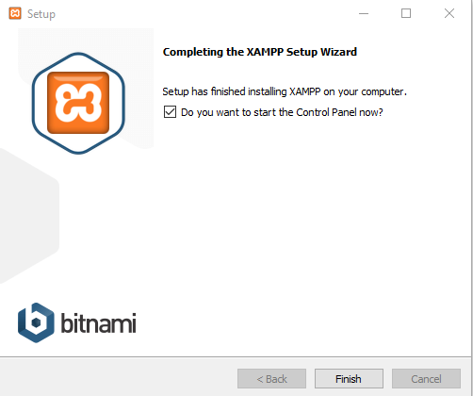

Este é o painel de controlo do XAMPP.É cá que arrancamos o nosso servidor para utilizar a plataforma. Para tal, basta clicar START no Modulo Apache e MYSQL. .Estes ficando verdes ,indica que o servidor já está correndo. De seguida será demonstrado como automatizar o inicio do programa com o computador.

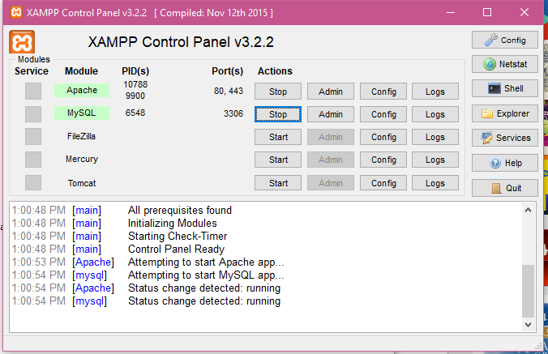

## ***1.1.1– Automatizar o inicio do XAMPP***

Para que a plataforma funcione, o utilizador deverá arrancar o xampp e os seus dois módulos todas as vezes que iniciar o computador. Mas isso poderá ser automatizado ,para que tudo seja feito mais rápido e sem que o utilizador perca tempo. Para começar, o utlizador deverá dar stop nos módulos e Quit no programa, caso o tenha aberto, e iniciar o programa outra vez como Administrador. O aspeto não mudará muito,para além de que agora os quadrados no lado esquerdo aparecerão com um X ou um V. Estes indicam se os serviços estão instalados no sistema. 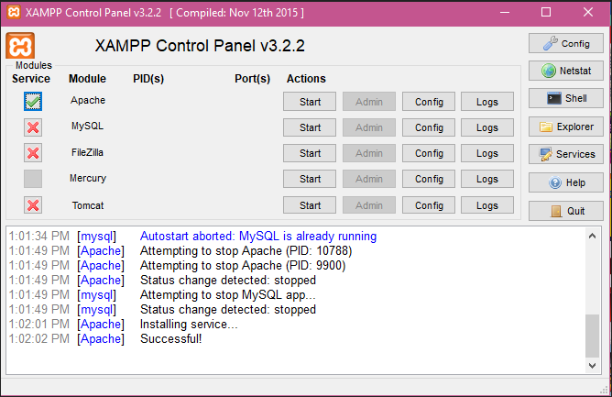

Clicando num deles que contenha um X iremos então instalar o serviço no computador.

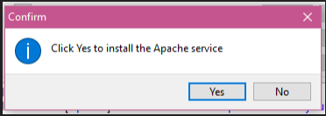

De seguida, o utlizador deverá selecionar o botao CONFIG,que abrirá uma janela de configurações do programa.

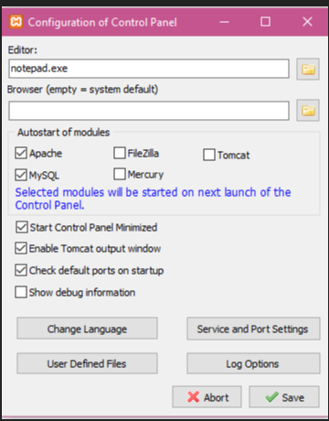

Deverá selecionar a caixa para o Apache e o MYSQL na secção de Autostart of Modules e deverá ainda selecionar a caixa Start Control Panel Minimized,para que o programa ligue-se sem abrir o painel de controlo,(ficará o ícone do xampp na barra de tarefas junto ao relógio. Tendo estas selecionadas, mesmo que não queira com que o programa inicie com o Windows, já não precisará de dar start nos módulos Apache e Mysql ao iniciar a aplicação.



Com isso feito,o utilizador deverá colocar o seguinte texto na barra de pastas do Windows:

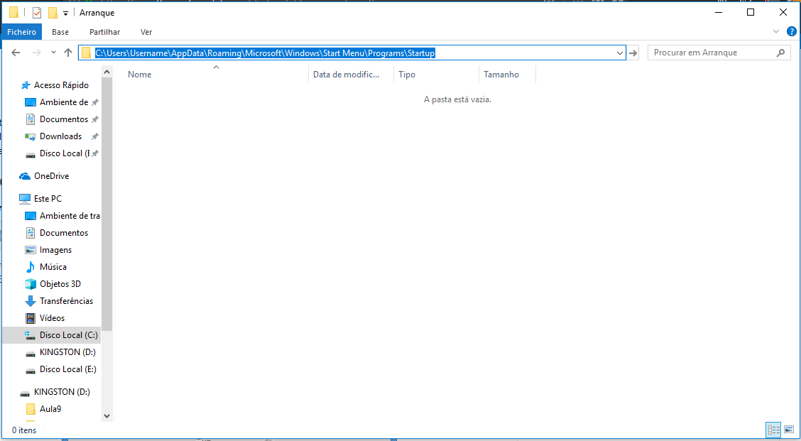

***C:\Users\Username\AppData\Roaming\Microsoft\Windows\Start Menu\Programs\Startup***

Onde deverá substituir Username pelo nome do seu Utilizador do Windows,e lá criar um novo atalho

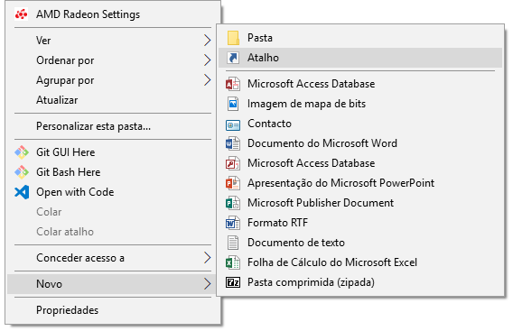

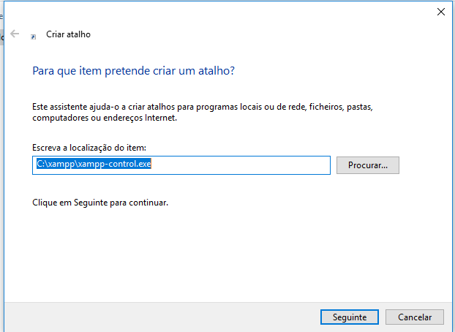

Em que a localização do item deverá ser o xampp-control.exe (painel de controlo do Xampp).Clique em seguinte para o resto e deverá ficar nessa pasta o atalho do Xampp. O que acontecerá é que todos os atalhos que ficam nesta pasta, o Windows irá liga-los quando o utilizador entrar no Computador. Juntamos a isso o facto de que o Xampp liga-se minimizado e arranca já os serviços APACHE e MYSQL junto, temos então a aplicação automatizada.

## ***1.2 – Instalação e Configuração da Base de Dados***

Com a aplicação do Xampp ligada e os módulos Apache e MySQL iniciados, estamos a apenas um passo de iniciar a plataforma. O utilizador deverá copiar todo o conteúdo da pasta site,do zip extraído anteriormente e colar no seguinte caminho:

***C:\xampp\htdocs***

E deverá dizer sim para quando perguntado sobre se deve substituir os ficheiros já antigos da pasta.

Com isto feito,deverá abrir um browser web e ir ao seguinte site:

[***http://localhost/phpmyadmin/***](http://localhost/phpmyadmin/)

Que deverá mostrar a seguinte pagina:

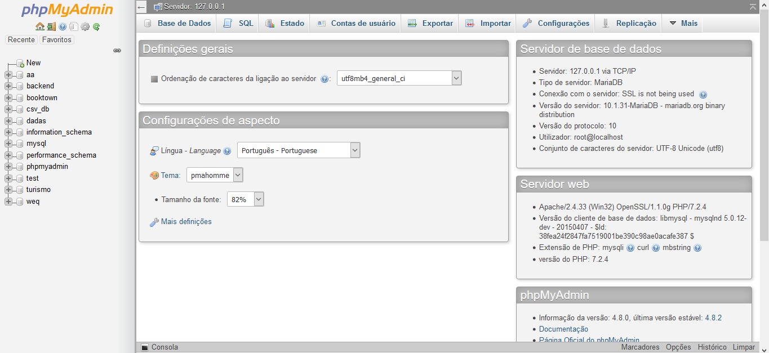

A primeira coisa a fazer será definir a ordenação de caracteres ligados ao servidor como ***utf8_general_ci.***

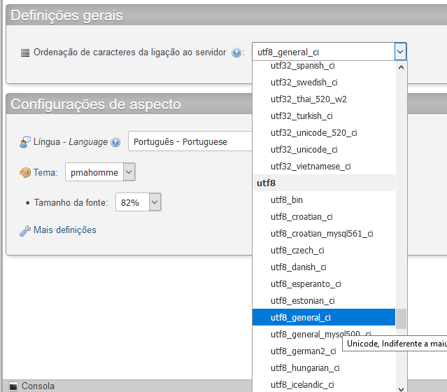

De seguida deverá clicar em New, na abada esquerda e inserir na secção Criar base de dados o nome turismo,selecionando ao lado o ***utf8_general_ci*** outra vez.Com isso tudo feito,deverá clicar no botao criar.Receberá uma mensagem de sucesso e na aba esquerda aparecerá turismo. Clicando neste iremos entrar na base de dados referente à plataforma.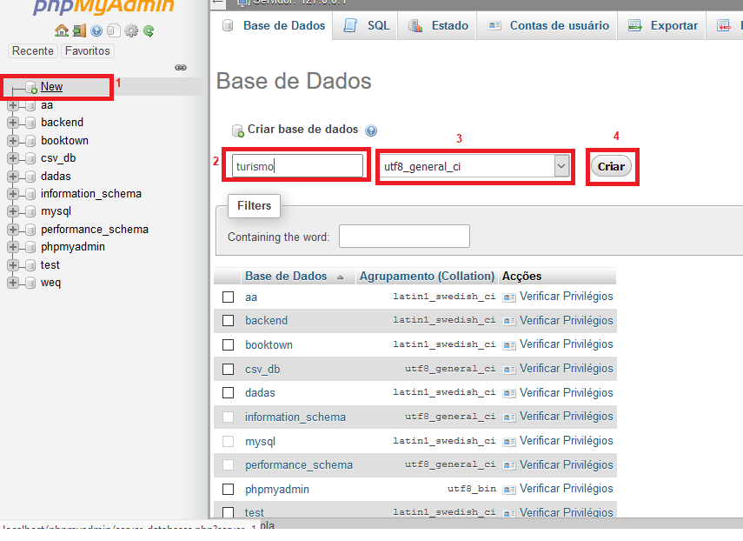

Em seguida deverá clicar na aba Importar, à qual levar-lhe-á para a seguinte janela.Primeiro,deverá clicar no botão explorar onde procurará o ficheiro turismo.sql que estará dentro da pasta extraída inicialmente.Com isso selecionado,verifique que todas as outras opções estão exatamente como na figura e clique executar.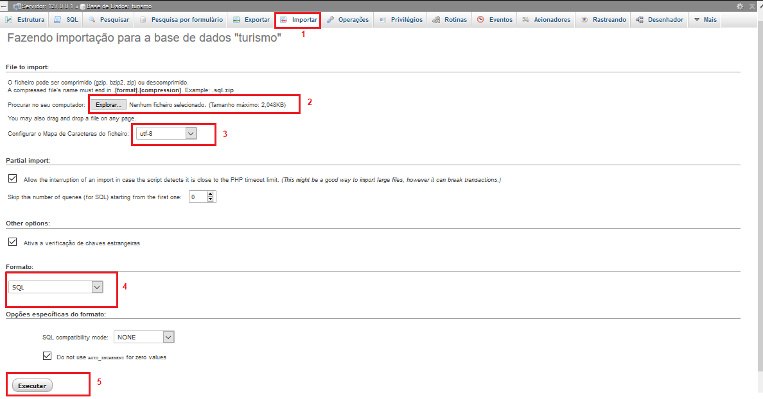Deverá momentos depois ver uma janela semelhante a esta:

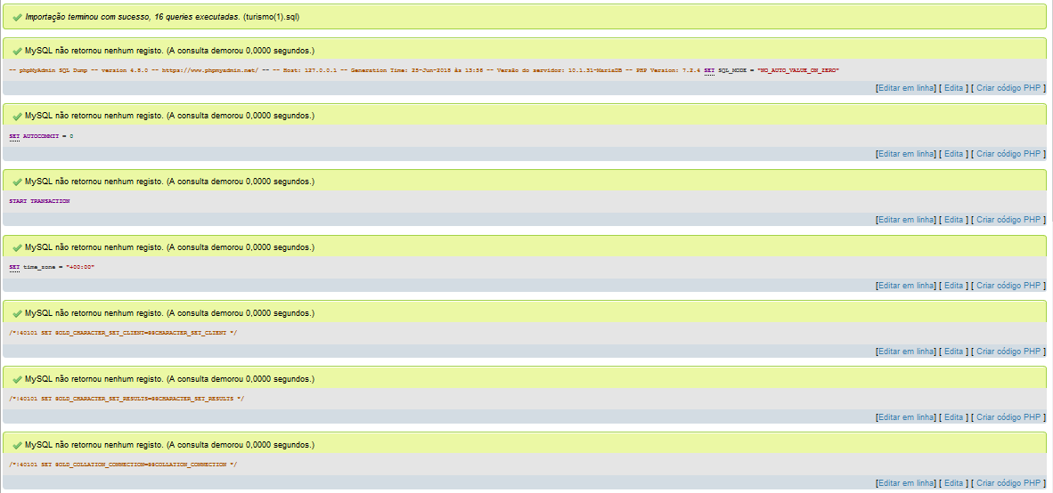

Significando que a importação do “esqueleto” da base de dados foi importada com sucesso.Com isso feito,o utilizador deverá prosseguir para a pasta onde anteriormente colocou os ficheiros do site. (C:\Xampp\htdocs)

## **Parte 2 – Preparação dos ficheiros Excel**

Com o servidor montado e a base de dados correndo, falta-nos então preparar os ficheiros excel para serem consumidos.se for à pasta htdocs, perceberá que já lá estão dois ficheiros. O ***aloj(referente ao alojamento local)*** e o ***hotel(referente aos hotéis)*** .Estes são os ficheiros que serão consumidos pelo programa para inserir os dados na base de dados. Devido a ser necessário um padrão a cumprir, estes ficheiros só poderão ter as colunas já lá definidas e naquela mesma ordem . O utilizador deverá também ter caução para não usar formatações personalizadas nas células e a primeira linha do ficheiro deverá ser os cabeçalhos das tabelas. Se quiser, o utilizador pode simplesmente introduzir os dados mais recentes já nas tabelas desse ficheiro, sendo desnecessário formatar os novos ficheiros.*(visite a parte 4.3 para ver alguns dos requisitos necessários para o excel ser lido com sucesso pela plataforma)*

Tendo isso atualizado podemos então visitar a nossa plataforma.

# **Parte 3 – Plataforma do Projeto Turismo da Uma**

Com tudo em ordem, podemos então visitar a nossa plataforma. Para tal só tem de inserir localhost no seu browser web.

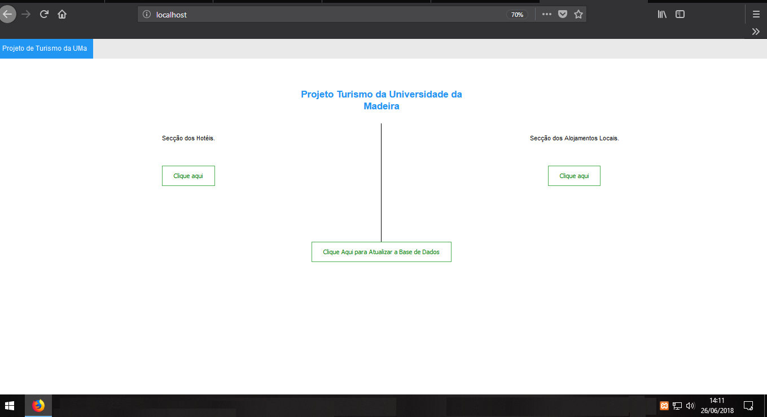

Se deseja que outros computadores na mesma rede acessem à plataforma, visite a parte 4.4 do manual.

Sendo esta a primeira vez que visitamos a plataforma, se formos a secção dos alojamentos locais ou dos hotéis ,estes não terão nenhuns dados, pois ainda não atualizamos a nossa base de dados com os dados dos excels. Para tal, o utilizador terá de clicar no botão presente na homepage para efetuar a conversão e adição dos dados na base de dados. ***Atenção: Basta clicar uma vez***. Dependendo da máquina e do tamanho dos dados, o processo pode levar entre 30 segundos até 1-2 minutos.

O programa pode parecer parado mas se olhar em cima na página, verá que tem uns pontinhos a mexer de um lado para o outro(no caso do Firefox)ou um circulo a rodar(chrome), indicando que está efetuando algo no “background”. Quando voltar a aparecer o ícone do xampp junto à homepage ,a operação deverá ter sido concluída com sucesso.

 

No caso de haver algum problema, deverá visitar a Parte 4,que contem alguns dos problemas já conhecidos. Sempre que o utilizador insira novos dados nos ficheiros excel deverá clicar neste botão, afim de atualizar a base de dados. Com isso feito, pode então visitar as secções.

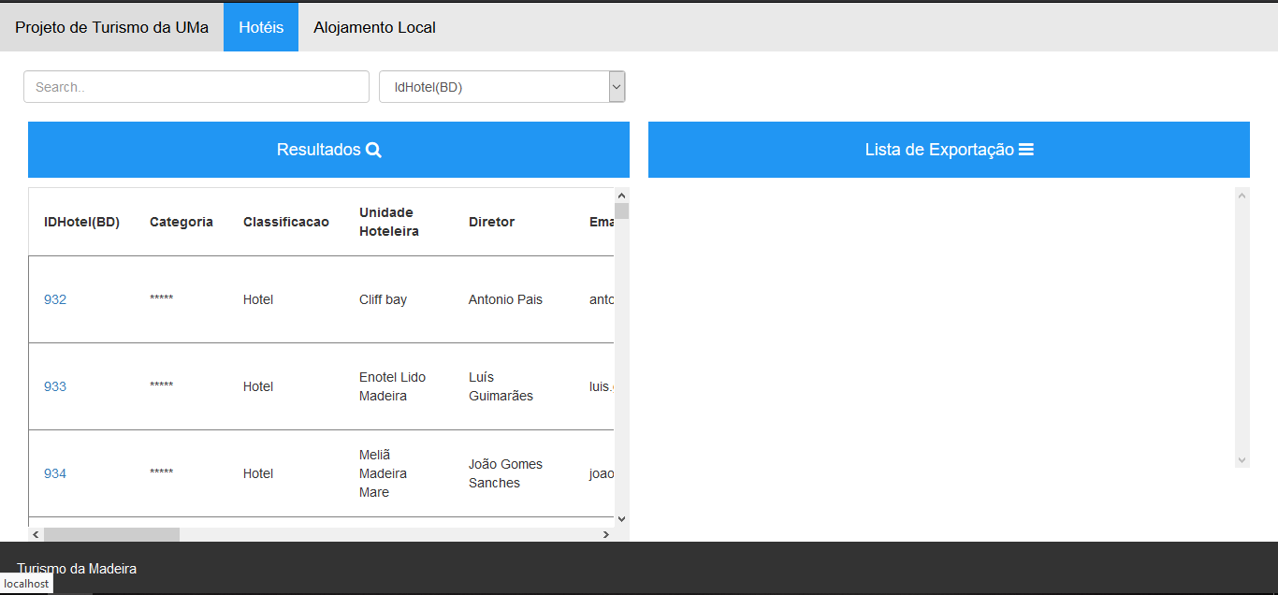

A plataforma foi desenhada para ser algo simples e clean. É com esse intuito que nesta primeira versão decidimos trabalhar com um design de duas tabelas na página. A tabela da esquerda mostra-nos todos os dados presentes na base de dados, já a da direita, irá, ao clicar numa das linhas dos resultados da tabela da esquerda, adicionar esse mesmo resultado a uma “lista de exportação”, caso o utilizador queira exportar resultados para um ficheiro excel.

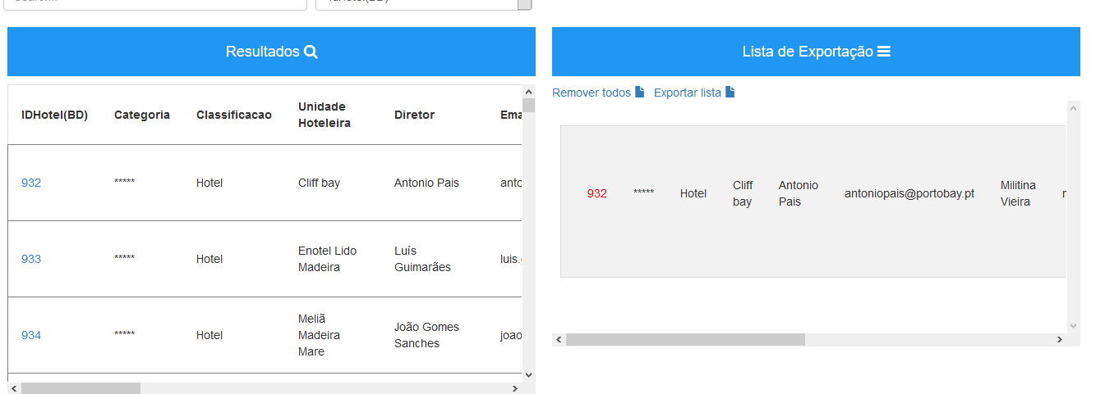

Por baixo e ao lado das tabelas está presente barras de navegação para que os utilizadores possam navegar para os lados e cima e baixo, sem que a tabela saia do mesmo lugar. Se pretende procurar algum dado específico, poderá usar o campo de pesquisa que reside acima das tabelas. ***Atenção: O Campo IDHotel presente na secção Hotel apenas reside na base de dados como campo de orientação da BD.*** Primeiro o utilizador deverá selecionar qual o campo que pretende pesquisar e depois ao escrever os dados que procura desse campo a tabela começará a encurtar, mostrando apenas os resultados que combinam com o que o utilizador procura.

Depois, só precisa de clicar nos resultados que deseja adicionar à sua lista de exportação.

Quando um dado é adicionado à lista de exportação, dois símbolos aparecem por cima dos resultados selecionados. O Botão Remover todos irá limpar a nossa lista de exportação, e o botão exportar lista irá exportar os dados para um novo ficheiro excel. Se o utilizador só pretende apagar um resultado, só tem que clicar no texto a vermelho, e esse será removido da lista. Quando o utilizador escolhe exportar a sua lista,este deverá selecionar para guardá-la.Por defeito irá ficar guardada na pasta das transferências,tendo o nome HOTEL se for um excel exportado da secção de Hoteis ou ALOJAMENTO caso seja exportado da secção dos Alojamentos Locais.

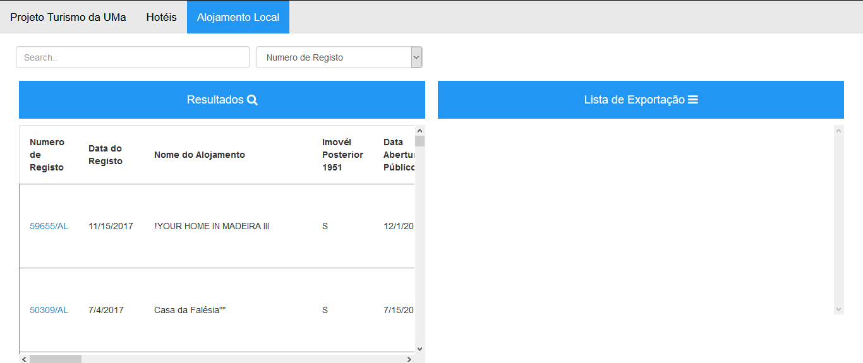

O mesmo design e manuseamento segue-se para a secção de alojamentos locais.

***Atenção: as bases de dados guardam datas na forma M/D/A, e estas serão mostradas e pesquisadas dessa forma. No entanto, ao exportar numa lista, a plataforma irá convertê-las de volta para D/M/A.***

# **Parte 4 – Dicas e Problemas conhecidos da Plataforma**

## ***4.1 – Modulo apache e MySQL não arrancam porque têm portas bloqueadas***

O modulo Apache e MySQL usam certas portas de internet para simular um servidor.Infelizmente,tem vezes que certos programas também usam as mesmas portas, e quando esse caso existe, um dos programas não irá funcionar corretamente. Um dos casos mais comuns é a incompatibilidade com o xampp e a aplicação de videochamadas Skype. Felizmente,as portas que o Skype usa são portas alternativas,ou seja, este pode “sobreviver” sem elas. Para resolver tal problema,o utilizador deverá ir às configurações avançadas e à secção de conexão e retirar a seleção da caixa que diz para usar as portas 80 e 443 como portas alternativas.

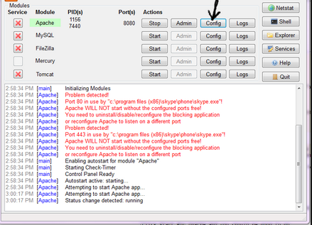

Também é possível alterar as portas do próprio xampp.Para tal o utilizador deverá clicar no botão config e selecionar Service and Port Settings.Aí deverá mudar a porta dos serviços que não conseguem ser usados para uma porta que tenha aberta.Sendo estas portas apenas alternativas para o uso do Skype, é mais rápido e mais recomendado que desative a opção no próprio Skype de usar essas portas. Ou simplesmente não use o Skype quando estiver usando o xampp.

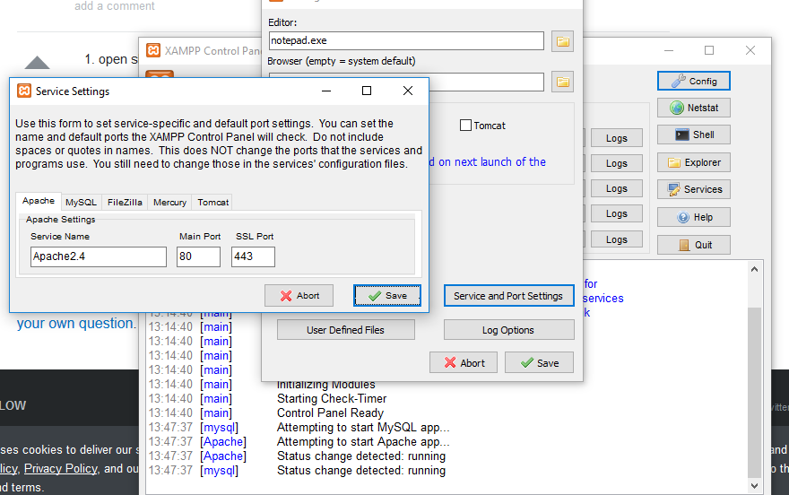

## ***4.2 – Ligação não establecida/Página não encontrada***

Certifique-se que tem o xampp e os seus serviços a correr, e se num PC diferente,que tem o IP correto do PC que tem o xampp.

## ***4.3 – Formatação e cuidados a ter nos ficheiros excel***

Devido talvez à ferramenta que os serviços originais desses ficheiros excel tenham, estes têm algumas “lacunas” que o utilizador precisa corrigir para que a plataforma consiga ler com sucesso os dados.

* Os ficheiros deverão ser guardados na pasta HTDOCS que reside em C:\Xampp\htdocs.
* O ficheiro de alojamento local deverá ter o nome de ***aloj*** e o dos hotéis deverá ter o nome de ***hotel***.
* Tirando o campo de datas ,que pode ser formatado como data, todos os outros campos deverão ser classificados como campos gerais! Um erro apanhado inicialmente no projeto foi que a tabela alojamento tinha um formato personalizado nos campos de telefone, telemóvel e fax fazendo com que a plataforma não conseguisse ler os números direitos e ficasse registado na base de dados algo como [=>999999999]351.
* Certifique-se que não existem mais colunas do que as existentes!
* Não adicione novas colunas no ficheiro! A plataforma pode e deverá ignorá-las ou até mesmo parar a si mesma devido a essa incompatibilidade. Caso queira que uma nova coluna seja adicionada à plataforma, deverá informar um administrador/desenvolvedor.
* A primeira linha do ficheiro excel deverá ter só os cabeçalhos, seguido então dos dados.

## ***4.4 – Problemas ao atualizar a base de Dados***

### *4.4.1 - Por favor verifique que o ficheiro excel X.xlsx se encontram na pasta.*

Este erro dá-se quando a plataforma não consegue encontrar os ficheiros excel na pasta htdocs. Verifique que os mesmos se encontram lá e que têm os nomes corretos.

### *4.4.2 – NOT INSERTED x*

Quando se dá esse erro ao atualizar a base de dados significa que houve um erro ao inserir os dados. Deverá de imediato informar um administrador/desenvolvedor da plataforma, ou alguém que tenha conhecimentos de php e sql.

### *4.4.3 - Erro! Ficheiro CSV não encontrado!*

Este erro deverá ser mostrado quando a plataforma não conseguiu converter o ficheiro excel para csv com sucesso. Verifique que tem o seu excel em ordem e se ainda o problema persistir, contacte um administrador/desenvolvedor da plataforma ou alguém quem tenha conhecimentos de php.

## ***4.5 – Como aceder à plataforma em outras máquinas?***

Se deseja que a plataforma seja acedida em outras máquinas da mesma rede sem que estas tenham de instalar o mesmo software basta fazer dois ou três passos:

1. Comece por executar o atalho Botão Windows + R e escrever cmd ou procurar pela linha de comandos no menu iniciar.
2. Com a linha de comandos aberta,digite ***ipconfig***
3. Anote os números presentes na linha ipv4 Address. Se tiver múltiplos adaptadores e não sabe qual está usando no momento,aponte todos os ips ipv4.
4. De seguida basta só inserir essa combinação de números na barra onde escreve os seus websites nos outros PCs da rede. Ex: se o meu ip é 192.168.1.2 deverei escrever isto na outra máquina .

***Atenção: A sua máquina, o xampp e os serviços apache e MySQL precisam estar ligados***

## ***4.6 – “Uma Página web está a tornar o seu navegador Lento. O que gostaria de fazer?”***

Sempre que o browser apresentar esta mensagem, deverá escolher aguardar. A plataforma ainda dá os seus primeiros passos , portanto coisas como atualizar as bases de dados, ao entrar em secções que tenham milhares ou dezenas de milhares de entradas podem demorar um pouco a carregar. Seja paciente e só comece a utilizar a plataforma quando a página estiver completamente carregada.(não estiver um circulo a rodar[chrome e edge] ou um pontinho a andar de um lado para o outro[Firefox])